**程序设计实训 第四次作业**

徐浩博 2020010108

**编译运行**

开发环境：Windows 10, 64位操作系统

编译方法：通过Qt IDE (Qt Creator 4.15.2 (Community))界面直接编译

打包发布：利用Qt命令行(Qt 5.15.2 (MinGW 8.1.0 64-bit))的windeployqt 命令在Windows上打包发布

**运行结果**

* 第1题

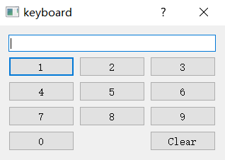路径说明：

根目录为problem1文件夹

工程文件在根目录下

/src为源代码所在文件

/Release为源程序所在文件(keyboard.exe为发布的程序)

运行结果：

界面如右图，用鼠标点击0-9按键，则上方文本编辑栏会显示相应数字，若点击clear则清除编辑栏所有内容。

* 第2题

路径说明：

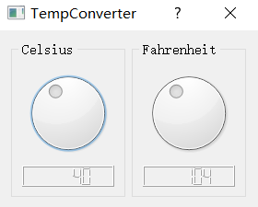根目录为problem2文件夹

工程文件在根目录下

/src为源代码所在文件

/release为源程序所在文件(TempConverter.exe为发布的程序)

运行结果：

摄氏度仪表盘示数0-100度，华氏32-212度。

界面如右图。移动摄氏度仪表盘，华氏度仪表盘也相应改变，同时两个LCD显示对应示数。移动华氏度仪表盘也同理。